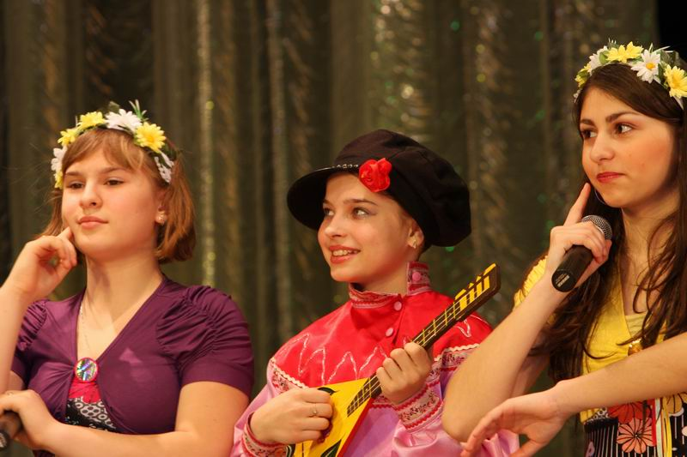
Народное творчество в песнях и танцах

Составили: учитель музыки
1 квалификационной категории Крайнева Л.А.

Внеклассное мероприятие в начальной школе
«Русское народное творчество в песнях и танцах»
Цели: 1.Выявить связь русской народной песни с жизнью и бытом русского человека.
2. Выделить особенности таких жанров русского народного творчества как колыбельные, хороводные и плясовые, частушки.
3.Исполнить песни различных жанров.
4.Воспитание интереса к народному творчеству.

Ход мероприятия
1.Вступительное слово
- Каждое произведение народного творчества – чудо. Никто не задумывал его с
карандашом в руке, да и вообще в один присест не складывал. Долгие века звучит оно в минуты радости и тоски и тут же творится. Что-то, порой незаметно, а порой и сознательно меняется, подправляется, сокращается или дополняется. Поэтому мы и говорим, что фольклор создаётся всем народом.
Народная мудрость, народные знания, т.е. весь опыт народа, вся его жизнь. А вместе с этим и душа человека русского, его характер заключены в фольклоре.
- Начнем наше путешествие по народному творчеству с песни.
Слайд 1.
Народные песни- это неистощимый источник русской истории, русского уклада жизни, русской души.

Слайд 2.
Родился малыш, и сейчас же звучали для него песни в доме: колыбельные. Какие они? (Нежные, ласковые, с певучей мелодией спокойного характера).

Исполняются детьми колыбельные
Баю, баюшки, бай, бай,
Ты собаченька, не лай,
И гудочек не гуди,
Нашу Маню не буди.

А в старинных колыбельных есть еще образы как бы живых существ: Сон, Дрема, Угомон, Кот. Колыбельная песенка все время старается создать образ покоя, тишины:
Киса, кисонька, коток,
Киса – серенький хвосток,
Прийди, киса, напевать,
Приди Ванечку качать.
Уж как я тебе, коту,
За работу заплачу –
Дам кусок пирога
И кувшин молока,
Ешь ты, котя, не кроши,
Котя, больше не проси.
Слайд 3.
Вот он вырастет, этот паренек, что пищит в зыбке, станет настоящим мужиком:
Вырастешь большой,
Недосуг будет спать,
Надо дело работать,
Сеять, веять, боронить,
Огород городить,
В лес по ягоды бродить,
По коровушку ходить.

Слайд 4.
В старину зыбку или люльку привязывали к концу длинного гибкого шеста, и качала ее мать. А мать уйдет – садится няня ( это может быть и бабушка, и сестра, и просто соседская девчонка лет семи – восьми – всех называли няней ). И поет няня – то ли себе, то ли малышу – будет он большим, добрым и всех будет благодарить, кто его растил, и подарками одаривать.
Байки – побайки,
Матери – китайки,
А отцу – то кумачу,
Братцу – бархату,
А сестрице – голубице –
Ленту алую,
А няньке – платок.

Слайд 5. А когда уж совсем устанет няня, рассердится, она и попугать может:
Баю – баюшки – баю,
Колотушек надаю,
Колотушек двадцать пять,
Будет лучше Ваня спать

Слайд 6-7. А уж хороводится, играть да плясать сам Бог велел! На гулянья девушки и наряды самые яркие надевали.
Выходи, народ, становись в хоровод!
Хороводы бывают женские и смешанные. Исполняются чаще по кругу, обычно сопровождаются песней.

Исполняется песня «Как у наших у ворот» (инсценирование песни).
Как у наших у ворот.
Как у наших у ворот
Муха песенки поет.
Ай, люли, вот поет,
Ай, люли, вот поет.
Комар музыку ведет,
Стрекоза плясать идет.
Ай, люли, вот идет,
Ай, люли, вот идет.
Стрекоза плясать пошла,
Муравья с собой взяла.
Ай, люли, вот взяла,
Ай, люли, вот взяла.
"Муравейка, милый мой,
Попляши-ка ты со мной!"
Ай, люли, ты со мной,
Ай, люли, ты со мной.
"Уж я рад бы поплясать,
Да уж очень я устал!"
Ай, люли, я устал,
Ай, люли, я устал.
Слайд 8-9. А теперь потешим себя весёлой плясовой- «Саратовский перепляс»!
Русская пляска, вид русского народного танца.
Русские пляски есть медленные и быстрые, с постепенным ускорением темпа.
Перепляс носит характер соревнования. Для женского танца характерны плавность, величавость, лёгкое кокетство, игра с платочком; пляска мужчин отличается удалью, ловкостью, широтой, юмором.

Слайд 10-11. А где праздник: там и частушка под язык
"Частушка
-народная песенка
-четверостишие или
двустишие лирического,
злободневного, задорно-
шутливого содержания"
Словарь русского языка.
Ожегов С.И
Слайд 12
Частушка –это короткие рифмованные песенки. Исполняются частушки под гармонь, баян, балалайку, инструментальный ансамбль, а часто без всякого музыкального сопровождения. Тем и хороши частушки, что сочинять их можно самим и петь в них о самих себе.
Слайд 13.
Исполняются “ Частушки”.
1.Мы частушек много знаем
И хороших, и плохих.
Хорошо тому послушать,
Кто не знает никаких.

2. А мы русские ребята,
Мы нигде не пропадём!
Если надо, мы станцуем,
Если надо, мы споём!

3. По деревне я пошла,
Ванечку увидела.
Под кустом сидел и плакал:
- Курица обидела!

4. Кипятила молоко,
Отошла недалеко.
Подхожу к нему опять:
Молока уж не видать.

5. Закопченную кастрюлю
Юля чистила песком.
Три часа под душем Юлю
Мыла бабушка потом.

6. Хлебом-солью всех встречаем,
Самовар на стол несем.
Мы за чаем не скучаем,
Говорим о том, о сем.
Слайд 14.
Мальчик идёт с самоваром в руках:
Ай, да молодцы, славно у вас получается.
Выносит самовар, обращается к детям:
Я иду, иду, иду,
Самовар в руках несу,
Самовар в руках несу,
Прибауточку пою.
"С чая лиха не бывает!",
- Так в народе говорят.
Чай - здоровье, всякий знает,
Пей хоть пять часов подряд!
Слайд 15.
Девочка выносит поднос с угощением:
Тары-бары-растабары,
Выпьем чай из самовара
С сушками, ватрушками
И с блинами русскими!
Приятного аппетита!

Все пьют чай, звучит русская народная мелодия в грамзаписи.
Слайд 16.-Спасибо за внимание.

